Министерство образования Российской Федерации

Пензенский государственный университет

Кафедра «Вычислительная техника»

**ОТЧЕТ**

по лабораторной работе №5

по курсу «Логика и основы алгоритмизации в инженерных задачах»

на тему «Определение характеристик графов»

Выполнил:

Студент группы 23ВВВ2

Стрельцов А.П.

Федоров Б.М.

Приняли:

Юрова О. В.

Митрохин М. А.

Пенза 2024

**Цель работы:** поработать с графами, выполнить задания и усвоить материал.

**Лабораторное задание.**

**Задание 1**:

1. Сгенерируйте (используя генератор случайных чисел) матрицу смежности для неориентированного графа *G*. Выведите матрицу на экран.
2. Определите размер графа *G*, используя матрицу смежности графа.
3. Найдите изолированные, концевые и доминирующие вершины.

**ЛИСТИНГ**

**laba 5-1.cpp**

#include <stdio.h>

#include <random>

#include <Windows.h>

#include <conio.h>

#include <malloc.h>

#include <time.h>

int main(void) {

SetConsoleCP(1251);

SetConsoleOutputCP(1251);

//Задание 1.1

srand(time(NULL));

int n = 10, size = 0, size2 = 0, * deg = NULL;

printf("Введите количество вершин: ");

scanf_s("%d", &n);

int** G = (int**)malloc(n * sizeof(int*));

for (int i = 0; i < n; i++)

G[i] = (int*)malloc(n * sizeof(int));

for (int i = 0; i < n; i++) {

for (int j = i; j < n; j++) {

G[i][j] = rand() % 2;

G[j][i] = G[i][j];

if (i == j)

G[i][j] = 0;

}

}

for (int i = 0; i < n; i++) {

for (int j = 0; j < n; j++) {

printf("%d ", G[i][j]);

}

printf("\n");

}

//Задание 1.2

for (int i = 0; i < n; i++) {

for (int j = 0; j < n; j++) {

size2 += G[i][j];

if (G[i][j] != 0)

size++;

}

}

size /= 2;

printf("Размер графа G: %d\n", size);

//Задание 1.3

deg = (int*)malloc(n * sizeof(int));

for (int i = 0; i < n; i++)

deg[i] = 0;

for (int i = 0; i < n; i++) {

for (int j = 0; j < n; j++) {

if (G[i][j] != 0)

deg[i]++;

}

}

for (int i = 0; i < n; i++)

printf("Степень вершины %d = %d\n", i, deg[i]);

for (int i = 0; i < n; i++) {

if (deg[i] == 0) printf("Вершина %d - изолированная\n", i);

if (deg[i] == 1) printf("Вершина %d - концевая\n", i);

if (deg[i] == n - 1) printf("Вершина %d - доминирующая\n", i);

}

return 0;

}

Результат работы программы

На рисунке 1 показана реализация задания №1.

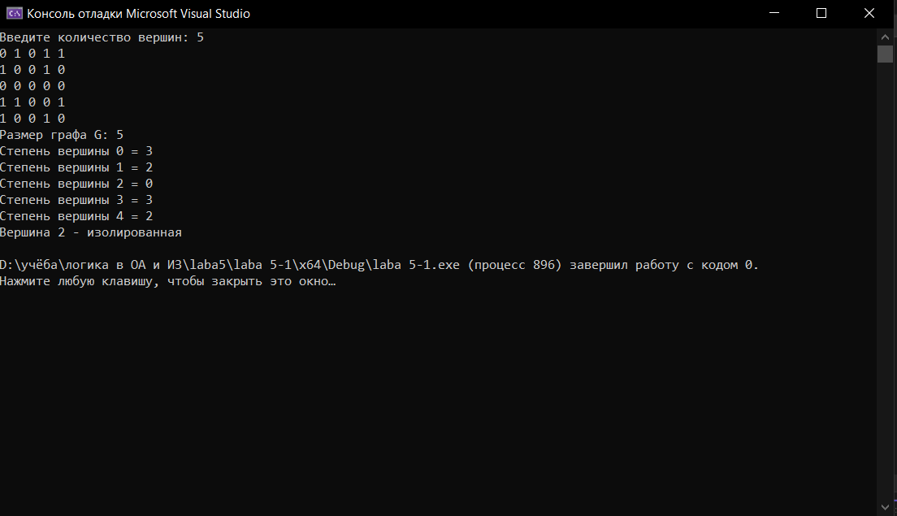

Рисунок 1 - Результат работы программы №1.

**Задание 2**:

1. Постройте для графа G матрицу инцидентности.
2. Определите размер графа *G*, используя матрицу инцидентности графа.
3. Найдите изолированные, концевые и доминирующие вершины.

**ЛИСТИНГ**

**laba 5-2.cpp**

#define _CRT_SECURE_NO_WARNINGS

#include <stdio.h>

#include <stdlib.h>

#include <time.h>

#include <locale.h>

#define MAX_VERTICES 10 // Увеличим максимальное количество вершин для большей гибкости

#define MAX_EDGES 20 // Увеличим максимальное количество рёбер

// Функция для создания матрицы инцидентности на основе матрицы смежности

void create_incidence_matrix(int graph[MAX_VERTICES][MAX_VERTICES], int incidence_matrix[MAX_VERTICES][MAX_EDGES], int* edges) {

int edge_index = 0;

// Инициализация матрицы инцидентности

for (int i = 0; i < MAX_VERTICES; i++) {

for (int j = 0; j < MAX_EDGES; j++) {

incidence_matrix[i][j] = 0;

}

}

// Заполнение матрицы инцидентности на основе матрицы смежности

for (int i = 0; i < MAX_VERTICES; i++) {

for (int j = i + 1; j < MAX_VERTICES; j++) {

if (graph[i][j] == 1) { // Если есть ребро

incidence_matrix[i][edge_index] = 1; // Инцидентность для первой вершины

incidence_matrix[j][edge_index] = 1; // Инцидентность для второй вершины

edge_index++;

}

}

}

*edges = edge_index; // Обновляем количество рёбер

}

// Функция для нахождения изолированных, концевых и доминирующих вершин

void find_special_vertices(int incidence_matrix[MAX_VERTICES][MAX_EDGES], int vertices, int edges) {

setlocale(LC_ALL, "RUS");

int max_incident_count = 0;

int dominant_vertex = -1;

// Сначала находим максимальное количество инцидентных рёбер

for (int i = 0; i < vertices; i++) {

int incident_count = 0;

for (int j = 0; j < edges; j++) {

if (incidence_matrix[i][j] == 1) {

incident_count++;

}

}

if (incident_count > max_incident_count) {

max_incident_count = incident_count;

dominant_vertex = i; // Запоминаем вершину с максимальным количеством рёбер

}

}

// Теперь определяем типы вершин

for (int i = 0; i < vertices; i++) {

int incident_count = 0;

for (int j = 0; j < edges; j++) {

if (incidence_matrix[i][j] == 1) {

incident_count++;

}

}

if (incident_count == 0) {

printf("Вершина %d является изолированной.\n", i);

}

else if (incident_count == 1) {

printf("Вершина %d является концевой.\n", i);

}

else if (i == dominant_vertex && incident_count == max_incident_count) {

printf("Вершина %d является доминирующей.\n", i);

}

}

}

int main() {

setlocale(LC_ALL, "RUS");

srand(time(NULL)); // Инициализация генератора случайных чисел

int num_vertices;

printf("Введите количество вершин (максимум %d): ", MAX_VERTICES);

scanf("%d", &num_vertices);

// Проверка на допустимое количество вершин

if (num_vertices < 1 || num_vertices > MAX_VERTICES) {

printf("Ошибка: количество вершин должно быть от 1 до %d.\n", MAX_VERTICES);

return 1;

}

int graph[MAX_VERTICES][MAX_VERTICES] = { 0 }; // Инициализация графа нулями

int incidence_matrix[MAX_VERTICES][MAX_EDGES];

int edges = 0;

// Генерация случайных рёбер

for (int i = 0; i < num_vertices; i++) {

for (int j = i + 1; j < num_vertices; j++) {

if (rand() % 2 && edges < MAX_EDGES) { // С вероятностью 50% добавляем ребро, если не превышен лимит

graph[i][j] = 1;

graph[j][i] = 1; // Для неориентированного графа

edges++;

}

}

}

// Создание матрицы инцидентности на основе матрицы смежности

create_incidence_matrix(graph, incidence_matrix, &edges);

// Вывод матрицы смежности

printf("Матрица смежности:\n");

for (int i = 0; i < num_vertices; i++) {

for (int j = 0; j < num_vertices; j++) {

printf("%d ", graph[i][j]);

}

printf("\n");

}

// Вывод матрицы инцидентности

printf("Матрица инцидентности:\n");

for (int i = 0; i < num_vertices; i++) {

for (int j = 0; j < edges; j++) {

printf("%d ", incidence_matrix[i][j]);

}

printf("\n");

}

// Нахождение специальных вершин

find_special_vertices(incidence_matrix, num_vertices, edges);

return 0;

}

Результат работы программы

На рисунке 2 показана реализация задания №2.

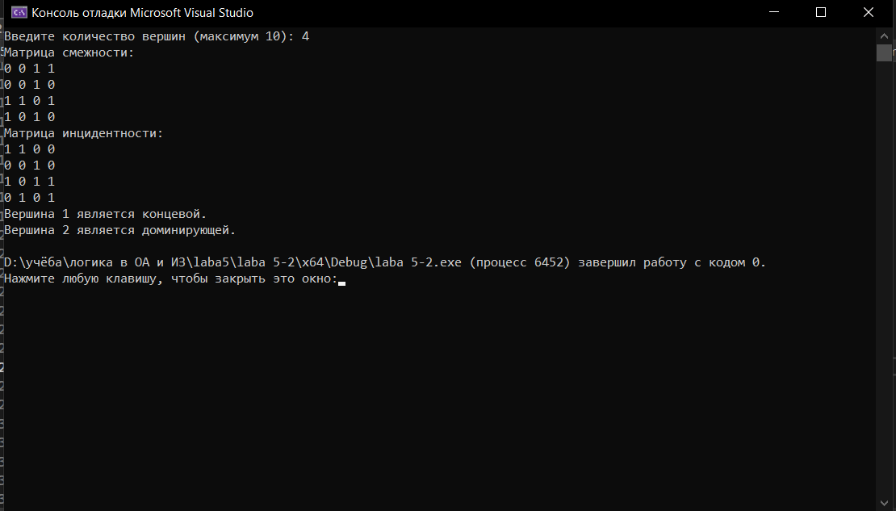

Рисунок 2 - Результат работы программы №2.

**Вывод**

Познакомились с графами, изучили новые функции и применили их в лабораторной работе.